Listar/Alterar Grau de Sigilo do Processo
Sistema | SIPAC
Módulo | Protocolo
Usuários | Administrador Protocolo
Perfil | Administrador Protocolo
Última Atualização | Janeiro de 2020
Essa funcionalidade permite que o usuário visualize a listagem e faça a alteração de graus de sigilo de processo cadastrados no sistema.
Para iniciar a operação, acesse o SIPAC -> Módulos -> Protocolo -> Menu -> Administração -> Cadastro -> Grau de Sigilo do Processo -> Listar/Alterar.
A seguinte tela será gerada pelo sistema:
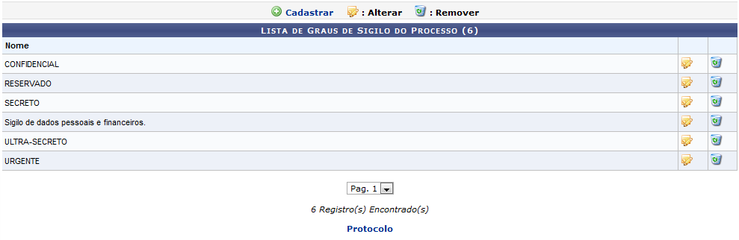Figura 1: Lista de Graus de Sigilo do Processo
Caso desista da operação, clique em Cancelar e confirme na janela que será apresentada pelo sistema.
Para retornar à página inicial do módulo, clique no link .
Nesta tela o usuário poderá Cadastrar, Alterar e Remover um grau de sigilo. Para facilitar a compreensão do usuário, explicaremos as operações em tópicos.

Cadastrar
Para cadastrar um grau de sigilo ainda não listado, clique no link . O usuário será direcionado para a tela Cadastrar Grau de Sigilo do Processo. Para saber mais detalhes sobre esta operação, acesse o manual Cadastrar Grau de Sigilo do Processo, na lista de Manuais Relacionados ao final desta tela.

Alterar
Caso queira alterar um grau de sigilo já existente na lista, clique no ícone . Exemplificamos com o grau de sigilo de Nome SECRETO. A seguinte tela será apresentada:
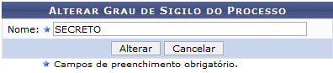Figura 2: Alterar Grau de Sigilo do Processo
Para exemplificar a alteração, modificamos o campo Nome de SECRETO para ULTRA - SECRETO. Em seguida, clique em Alterar. A mensagem de sucesso será visualizada:
Figura 3: Mensagem de Sucesso

Remover
Clique no ícone para remover um grau de sigilo cadastrado. Um grau de sigilo só poderá ser excluído se não tiver registros associados à ele. Exemplificamos com Sigilo de dados pessoais e financeiros. A seguinte janela será exibida:
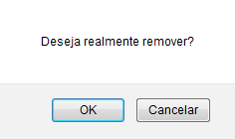Figura 4: Caixa de Diálogo
Para dar continuidade a operação, clique em OK. O sistema exibirá a mensagem de confirmação:
Figura 5: Mensagem de Sucesso
Bom Trabalho!

Manuais Relacionados
- Cadastrar Grau de Sigilo do Processo
<< Voltar - Módulo de Protocolo

